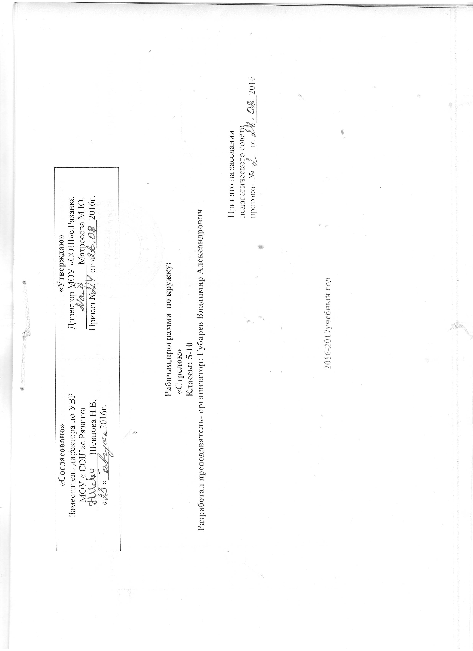

Лист корректировки учебно-тематического планирования

№ урока | Тема | Количество часов |  | Причина корректировки | Способ корректировки
 |  | по плану | дано

ПОЯСНИТЕЛЬНАЯ ЗАПИСКА.

Учебно-тренировочную работу с обучающимися рекомендуется строить с учетом режима дня. Изъявившие желание заниматься В стрелковым кружке должны иметь письменное согласие родителей, директором школы и разрешение врача.
При комплектовании кружков желательно подбирать учеников примерно одного возраста и одинаковой физической подготовленности. Допускать новичков к практической стрельбе можно только после того, как они научатся обращаться с пневматическим оружием, усвоят «Инструкцию по обеспечению безопасности при поведении стрельб в тирах и на стрельбищах» и лично распишутся в журнале(или специальной книге) в знании инструкции. Руководитель стрельбы также обязан расписаться напротив каждой фамилии занимающегося с указанием даты проведения инструктажа.
Занятия проводятся согласно программе по тематическому плану с соблюдением основных педагогических принципов обучения: сознательности, активности, индивидуальности, доступности, систематичности. Занятия строятся по обычной общепринятой схеме: вводная часть, разминка, основная часть, где подводятся итоги занятий и даются рекомендации спортивному совершенствованию. При прохождении темы «Изучение и совершенствованье техники стрельбы » 25% времени отводится на тренировки без действительного выстрела. В области теоретической, технической, тактической и психологической подготовки ставится задача: расширить знания, научить занимающихся анализировать свои действия, научить их понимать, из каких компонентов складывается производство точного и меткого выстрела. В конце обучения рекомендуется чаще практиковать тренировки, приближенные к условиям соревнований, больше участвовать в соревнованиях.
Теоретическая подготовка знакомит кружковцев с правилами соревнований, с моментами производства меткого выстрела, с необходимостью выполнения большого объёма тренировок для достижения высоких спортивно-технических резусов.
Техническая подготовка ставит задачи: найти для каждого занимающегося общею изготовку для производства точного выстрела, научить иго правильной работе мышц - сгибателей фаланг указательного пальца нажимающего на спусковой крючок оружия. В конце подготовительного периода со спортсменами, имеющими достаточную техническую подготовку, рекомендуется периодически проводить занятия в условиях, приближенных к соревнованиям.
Физическая подготовка необходима для повышения функциональных возможностей организма, для всестороннего гармоничного развития стрелка-спортсмена. Общая физическая подготовка должна служить основным средством активного отдыха занимающихся устраняющим застойные явления в организме спортсмена. Могут быть рекомендованы: подвижные игры, умеренный бег по пересеченной местности, плавание, лыжи, коньки, турпоходы и обязательные регулярные занятия утренней гимнастикой.
Психологическая и тактическая подготовка проходит в процессе всего обучения. Постепенно, от занятия к занятию, обучающиеся проходят все более сложный материал развивающий мышление, способствует проявлению волевых качеств, помогает добиваться поставленной цели .
Приобретенные занимающимися знания, хорошая техническая и физическая подготовка делают их более уверенными в своих действиях. Всесторонняя подготовка поможет спортсменам в дальнейшем принимать более правильные решения в условиях соревнований.
В процессе занятия одновременно решаются и воспитательные задачи.
Руководитель кружка воспитывает у занимающихся отношение к труду и общественной собственной ,- чувство ответственности перед коллективом, добивается от них сознательного и добросовестного отношения к своим обязанностям, организованности и дисциплины, уважения к старшим. Необходимое условие успешной воспитательной работы- четкая организация занятий , высокая требовательность преподавателя к занимающимся, соблюдение норм поведения на занятиях, в школе и в быту.
Воспитательная работа проводится также и в не учебных занятий в форме собраний , бесед, лекций , докладов, встреч, выполнения общественных поручений и тд и тп.
Руководитель кружка призван постоянно следить за успеваемостью и дисциплиной, поддерживать контакт с классным руководителем и родителями.
В плане работы кружка учтено проведение нескольких соревнований, как внутренних (на первенство кружка) так и массовых (на первенство школы)
Массовые соревнования проводятся при самом активном участии членов стрелкового кружка. Для поддержания определённого уровня знаний и навыков, приобретённых в результате занятий спортом в период учебного года, очень полезно в летний период организовать тренировочные стрельбы из пневматической винтовки.
Программа разработана с учётом:
-использования имеющего в наличии школы простейшего спортивного инвентаря;
-многолетнего опыта работы стрелковых кружков ОУ (рекомендована тематика занятий)
Программа разработана в соответствии со следующими документами:
-программа кружка (Стрелковые кружки), автор А.С. Кузнецов, 2016 год;
-требования единой спортивной классификации на 2016-2017 года;
-правила соревнований по пулевой стрельбе 2013 год.
Цели программы:
Развитие у ребят таких необходимых качеств, как отношение к труду, коллективизм, дисциплинированность, дружба, товарищество, воспитание смелости, мужества, решительности, самообладания, целеустремлённости, трудолюбия, внимательности, самостоятельности.
Задачи программы:
-воспитание у обучающихся отношения к труду и общественной собственности, чувства ответственности перед коллективом,
-формирование у обучающихся сознательного и добросовестного отношения к своим обязанностям, организованности и дисциплины, уважения к старшим.
-четкая организация занятий, высокая требовательность к занимающимся, соблюдения норм поведения на занятиях, в школе и в быту.
Возраст обучающихся: ___________ лет (обучающиеся _________ классов)
Срок реализации программы: 1 год.
Режим занятий группы: 2-раза в неделю по 1 часу.
Материально- техническое обеспечение:
1. Тир школьный.
2. Винтовка пневматическая.
3. Сейф для хранения оружия.
4.Тирные модули с металлическими мишенями.
5. Пульки для стрельбы из пневматического оружия.
6. Мишени бумажные (различные).
Ожидаемый результат:
-сформированное отношение у обучающихся к труду и общественной собственности, чувства ответственности перед коллективом;
-сформированное у обучающихся сознательное и добросовестное отношение к своим обязанностям, организованности и дисциплины, уважения к старшим;
-соблюдение норм поведения на занятиях, в школе и быту;
-выполнение нормативов «Начинающий стрелок» и «Юный стрелок» по итогам занятий.
Программа кружка «Стрелок» относится к военно-патриотической направленности: создаются условия для соревнований и сопутствующих им эмоционального возбуждения являются формированием характера юного спортсмена, его спортивно-технической подготовки и волевых качеств. Доставляя радость или огорчение, они мобилизуют стрелка на дальнейшее совершенствование, на проявление значительных усилий для самовоспитания.

Тематический план

№ раздела, темы | Наименование разделов, тем | Количество часов
 | Введение | 1
P-I | Армия России | 15
Тема 1 | Вооружение и безопасность | 6
Тема 2 | Автомат Калашникова | 10
Тема 3 | Разборка и сборка автомата | 14
Р- II | Уход за оружием. Приёмы с оружием | 5
Тема 4 | Оружие победы | 4
P-III | Стрельбы | 6
Тема 5 | Строевые приёмы | 6
Тема 6 | Они победили войну | 2
 | итоги | 1
 | Итого: | 70

Учебно-тематический план

 | Тема занятий | Формы и методы занятий | Дата проведения
1 | Знакомство членов кружка с планом работы и распределение обязанностей | Организационное собрание | 02.09
2-3 | Вооружение Советской Армии | Лекция , беседа | 03.09; 09.09
4-5 | Оружейные заводы и их продукция | Собрание членов кружка | 16.09 17.09
6-7 | Автомат Калашникова, его характеристика | Лекция | 23.09 24.09
8-10 | Неполная разборка и сборка автомата | Тренировка | 30.09 01.10
11-12 | Порядок заряжания ,изготовки и прицеливания из пневматической винтовки | Практика | 07.10 08.10
13-14 | Отечественные оружейники и их оружие | Лекция , беседа | 14.10 15.10
15-16 | Неполная разборка и сборка автомата | Практика | 21.10 22.10
17-18 | Приёмы с оружием | Практика | 28.10 29.10
1 9-20 | Уход за оружием. | Практика | 11.11 18.11
21-22 | Пристрелка оружия, средняя точка попадания | Инструктивное занятие | 25.11 26.11
23-24 | Оружие Победы | Лекция , беседа | 02.12 03.12
25-26 | Стрельба из ПВ. | Практика | 09.12 10.12
27-28 | Неполная разборка и сборка автомата | Тренировка | 16.12 17.12
29-30 | Холодное оружие времён ОВ | Лекция , беседа | 23.12 24.12
31-32 | Стрельба из ПВ. | Практика | 30.12 13.01
33-34 | Неполная разборка и сборка автомата | Тренировка | 14.01 20.01
35-36 | Бывшие воины о стрелковом оружии | Встреча с бывшими воинами | 21.01 27.01
37-38 | Современное стрелковое оружие и его эволюция и превосходство | Лекция , беседа | 28.01 03.02
39-40 | Стрельба из ПВ. | Практика | 04.02 10.02
41 | Стрельба из ПВ. | Практика | 11.02
42-43 | М.Т. Калашников- оружейник, которого знает весь мир | Тематический вечер | 17.02 18.02
44-46 | Неполная разборка и сборка автомата | Тренировка |  | 24.02 25.02
47-48 | Стрельба из ПВ. | Практическое занятие | 02.03 03.03
49-50 | А.К. Снаряжение магазина и выдвижение на рубеж, изготовка к стрельбе | Занятие для старшей группы | 09.03 10.03
51-52 | Неполная разборка и сборка автомата | Тренировка | 16.03 17.03
53 | Стрельба из ПВ. | Практика | 23.03
54 | Меры безопасности при стрельбе из стрелкового оружия (боевого) | Лекция | 07.04
55 -58 | Строевые приёмы с оружием | Практическое занятие | 13.04 14.04
59-60 | Стрельба из ПВ. | Практическое занятие | 20.04 21.04
61-63 | Подготовка к Дню Победы | Тренировка | 28.04 04.05 11.05
64 65 | Чему мы научились, что мы умеем | Показательные выступления | 12.05 18.05
66 67 | Соревнования на пересечённой местности | практика | 19.05 20.05
68 70 | Подведение итогов (строевая подготовка) | Практика | 24.05 25.05
 | Итого-70 часов

Ожидаемый результат:
-сформированное отношение у обучающихся к труду и общественной собственности, чувства ответственности перед коллективом;
-сформированное у обучающихся сознательное и добросовестное отношение к своим обязанностям, организованности и дисциплины, уважения к старшим;
-соблюдение норм поведения на занятиях, в школе и быту;
-выполнение нормативов «Начинающий стрелок» и «Юный стрелок» по итогам занятий.
Программа кружка «Стрелок» относится к военно-патриотической направленности: создаются условия для соревнований и сопутствующих им эмоционального возбуждения являются формированием характера юного спортсмена, его спортивно-технической подготовки и волевых качеств. Доставляя радость или огорчение, они мобилизуют стрелка на дальнейшее совершенствование, на проявление значительных усилий для самовоспитания.

Материально- техническое обеспечение:
1. Тир школьный.
2. Винтовка пневматическая.
3. Сейф для хранения оружия.
4.Тирные модули с металлическими мишенями.
5. Пульки для стрельбы из пневматического оружия.
6. Мишени бумажные (различные).

Список литературы:
- Военная служба: вопросы и ответы. – М. «Военные знания», 2002.
- Воронин А.В. Боевые традиции Вооруженных сил. Символы воинской чести. – М., «Армпресс», 2001.
- Дроздов В.П. Вооруженные Силы России. – М., «Военные знания», 2001.
- Иванов А.Н. Дни воинской славы России. – М., «Военные знания», 2000.
- Иванов А.Н. Защита Отечества – обязанность каждого гражданина. – М., «Военные знания», 1998.
- Квак А.А. Физическая подготовка. – М., «Военные знания», 2002.
- Кузнецов В.И. Особенности военной службы. М., «Армпресс», 2001.
- Ленин В.М. Тактическая подготовка. – М., «Военные знания», 2002.
- Макеев В.В. На службе Отечеству. – М., «Военные знания», 1998.
- Марков М.Ю. Воинская обязанность. Военнослужащий – защитник своего Отечества. – М., «Армпресс», 2001.
- Наставления по стрелковому делу. – М., «Воениздат», 1985.
- Основы безопасности жизни. – М., «Русский журнал», 2003-2008.
- Общевоинские уставы Вооруженных Сил РФ. – М., «Воениздат», 1994.
- Попов Е.А. Военная топография. – М., «Военные знания», 2002.
- Попов Е.А. Огневая подготовка. – М., «Военные знания», 2002.
- Попов Е.А. Уставы вооруженных сил. – М., «Военные знания», 2001.
- Яхновец С.Е. Верность воинскому долгу. – М., «Военные знания», 2001.
- Кузнецов В.И. Особенности военной службы. М., «Армпресс», 2001.
- Ленин В.М. Тактическая подготовка. – М., «Военные знания», 2002.
- Макеев В.В. На службе Отечеству. – М., «Военные знания», 1998.
- Марков М.Ю. Воинская обязанность. Военнослужащий – защитник своего Отечества. – М., «Армпресс», 2001.
- Наставления по стрелковому делу. – М., «Воениздат», 1985.
- Основы безопасности жизни. – М., «Русский журнал», 2003-2008.
- Общевоинские уставы Вооруженных Сил РФ. – М., «Воениздат», 1994.
- Попов Е.А. Военная топография. – М., «Военные знания», 2002.
- Попов Е.А. Огневая подготовка. – М., «Военные знания», 2002.
- Попов Е.А. Уставы вооруженных сил. – М., «Военные знания», 2001.
- Яхновец С.Е. Верность воинскому долгу. – М., «Военные знания», 2001.

Список литературы для обучающихся :
- Квак А.А. Физическая подготовка. Учебное пособие. – М., «Военные знания», 2002.
- Ленин В.М. Тактическая подготовка. Учебное пособие. – М., «Военные знания», 2002.
- Попов Е.А. Военная топография. Учебное пособие. – М., «Военные знания», 2002.
- Попов Е.А. Огневая подготовка. Учебное пособие. – М., «Военные знания», 2002.
- Попов Е.А. Уставы вооруженных сил. Учебное пособие. – М., «Военные знания», 2001.
- Общевоинские уставы Вооруженных Сил РФ. – М., 1994.
- Начальная военная подготовка (учебник).
- Военная топография (учебник).
- Учебное пособие по гражданской обороне.
- Учебное пособие по медико-санитарной подготовке.
- Наставления по стрелковому делу:

